Автор: Кутузов Константин Андреевич, ученик 10б класса МБОУ «СОШ 31» города Барнаула, Алтайского края.

Номинация: Музейная игры

Тематическое направление: История и культура России

Игра была создана с целью познакомить большее количество людей с удивительным миром минералов и их свойствами в лёгкой игровой форме

Название игры: Коллекционер

Актуальность изучения минералов детьми обусловлена несколькими факторами:

* Знакомство с разнообразием минералов помогает ближе познакомиться с природой родного края и страны. Непосредственное общение с минералами оказывает влияние на формирование нравственных чувств ребёнка, способствует развитию активного словаря и воображения.
* Приобщение к исследовательской деятельности формирует у детей любознательность, интерес и бережное отношение к природным богатствам.
* Получение знаний о пользе минералов в природе и жизни человека. Например, дети могут узнать, что минералы используются во многих отраслях промышленности: металлургии, пищевой, медицинской, строительной и других.
* Повышение интеллектуального уровня. Знакомство с минералами позволяет повысить интеллектуальный уровень и приобщить к красоте окружающего мира.

Данная игра не содержит сложных определений и тяжелых для восприятия детьми сведений о минералах, а лишь предлагает погрузиться в этот удивительный мир.

Аудитория: дети младшего, среднего и старшего школьного возраста (3-11 класс), а также взрослые.

Продолжительность: от 20 до 40 минут

Цель: способствовать расширению знаний учащихся о минералах.

Задачи:

* учить наблюдательности и логическому мышлению;
* способствовать развитию памяти и кругозора;
* объединять большие компании;
* пробудить интерес к изучению геологии.

Описание настольной игры

Цель игры: первым добраться до финиша.

Состав игры: правила; игровые кости со значениями от 1 до 4, до 6, до 8; фишки игроков; мешочек с минералами (20 шт.); карточки с вопросами (10 шт.); мешочек с усилителями (10 шт.); игровое поле.

Игра до 5-ти игроков.

Поле имеет следующие виды клеток: начальная, финишная, месторождение, ворота.

Ход игры

Вначале на стартовую клетку поля размещаются фишки игроков (игроки сами выбирают фишки, на игровой процесс это не влияет)

Игроки выбирают порядок бросания костей любым способом

У каждого игрока есть инвентарь ёмкостью 3места.

В мешочек складываются минералы (20 шт.) (Алмаз, Тальк, Обсидиан, Азурит, Малахит, Аметист, Цитрин, Уваровит, Альмандин, Пироп, Белоречит, Заринит, Корунд, Аурипигмент, Реальгар, Куприт, Шеелит, Галенит, Агат, Графит).

Во 2 мешочек складываются усилители (10 шт.) (Пропуск хода для любого игрока(2), Двойной ход (2), +1 клетка для инвентаря (2), Обмен местами(2), Кость до 8 всегда(1), Закрыть любые ворота(1)) (Число в скобках – кол-во усилителей).

Игроки начинают ходить по очереди костью до 8, при необходимости можно пройти меньшее значение клеток, чем выпавшее значение.

Если игрок становится на клетку месторождения, он следующим ходом может добыть оттуда случайный минерал, путём извлечения из мешочка.

Если в инвентаре у игрока 0 предметов – он использует кость до 8, 1 или 2 – до 6, 3 – до 4.

При желании игрок может сбросить до 2-х предметов из своего инвентаря.

При добыче минерала с полным инвентарём игрок сбрасывает 1 предмет для освобождения места.

Дойдя до клетки «Ворота» игроку предстоит ответить на вопросы о минералах, при успешном ответе, игрок открывший ворота, сбрасывает минерал, а на его место берёт усилитель из мешочка.

Использовать усилитель можно лишь в свой ход, использование усилителя не считается за ход.

Выигрывает игрок, первым добравшийся до клетки финиша.

Вопросы для открытия ворот: Самый твёрдый минерал - ___(1), Самый мягкий минерал - ___(2), ___ называют: «Вулканическое стекло» (1), ___ после долгого пребывания на воздухе становится ___(2), ___ является кварцем(5), ___ является гранатом(3), ___ есть только в Алтайском крае(2), Рубин и Сапфир называют ___(1), Ярко красный, опасный для жизни ___(2), ___ служит (служил) источником металла (5), число в скобках – кол-во верных ответов.

Игра была разработана и апробирована в МБОУ «СОШ 31» г. Барнаула на учащихся 4,6,8 классов.

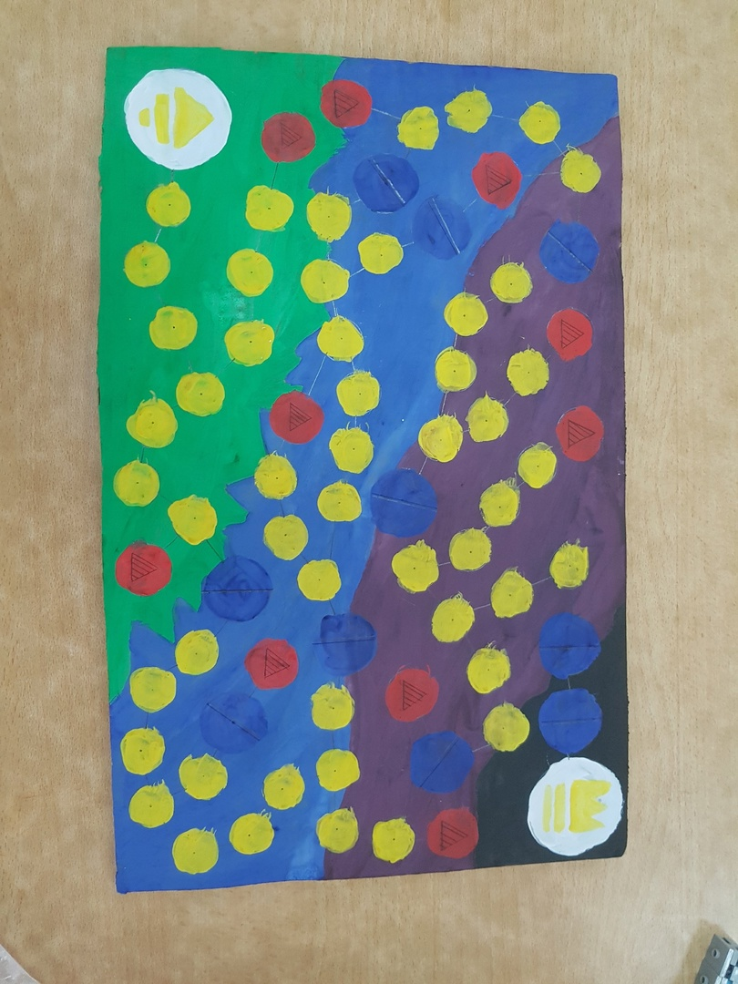

Рисунок 1 – Игровое поле

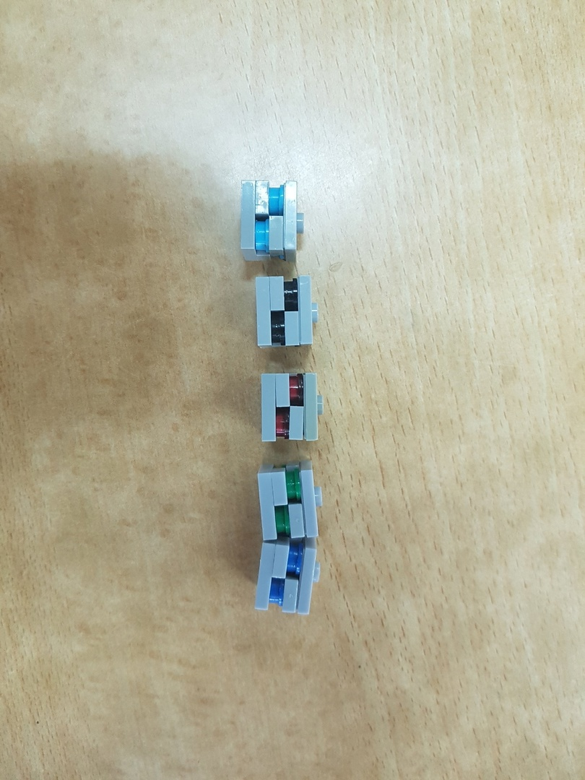

Рисунок 2 – Фишки игроков

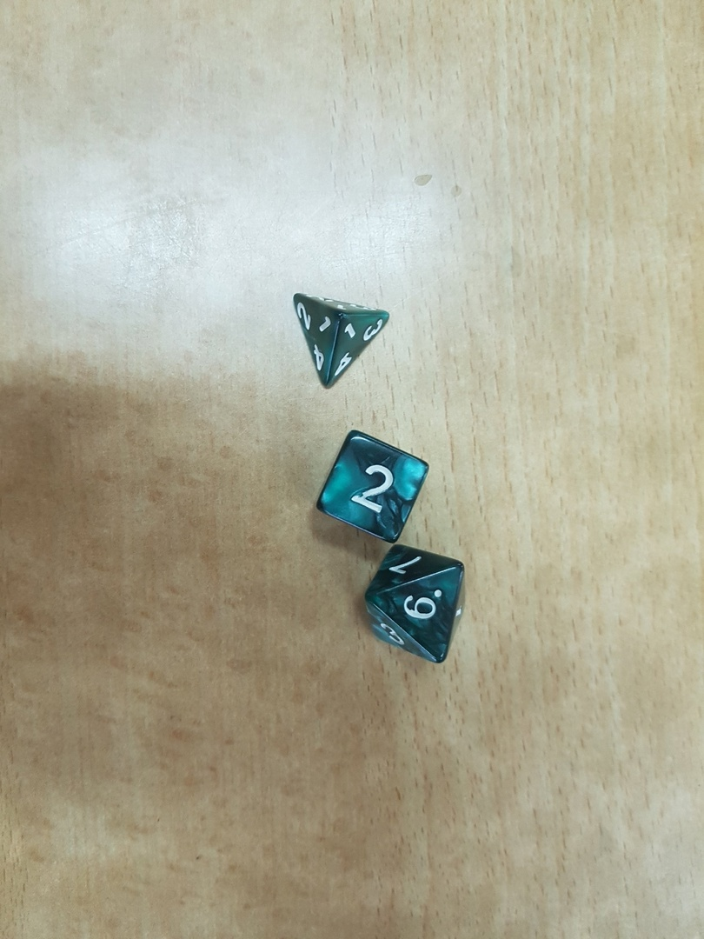

Рисунок 3 – Игровые кости

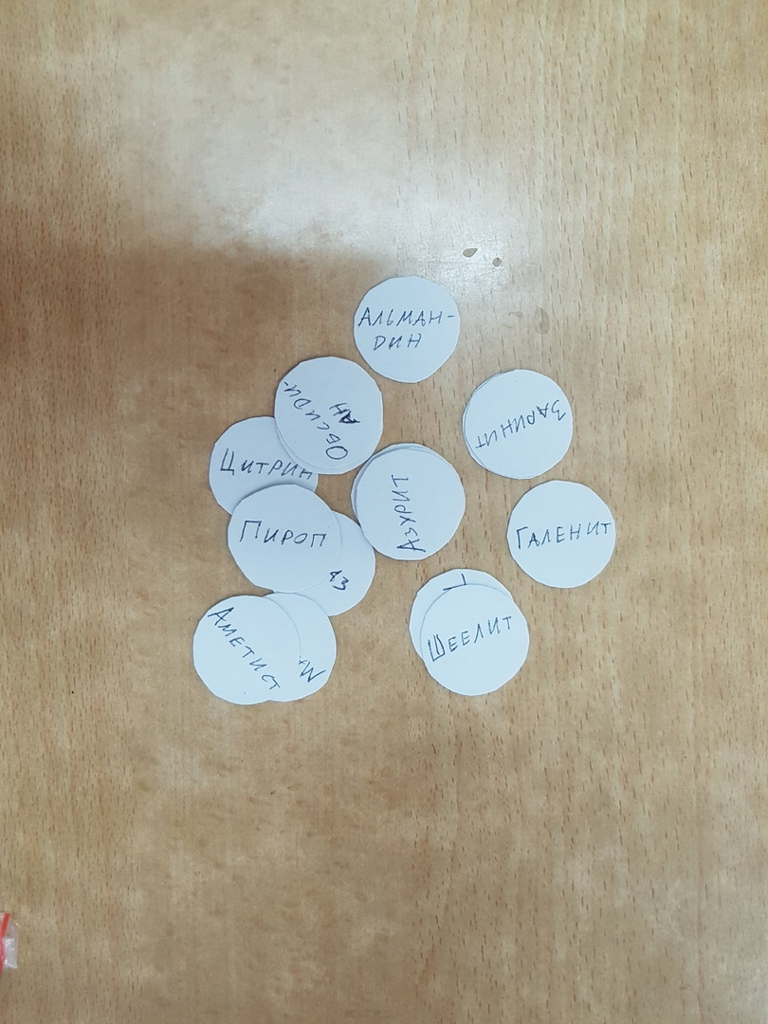

Рисунок 4 – Минералы

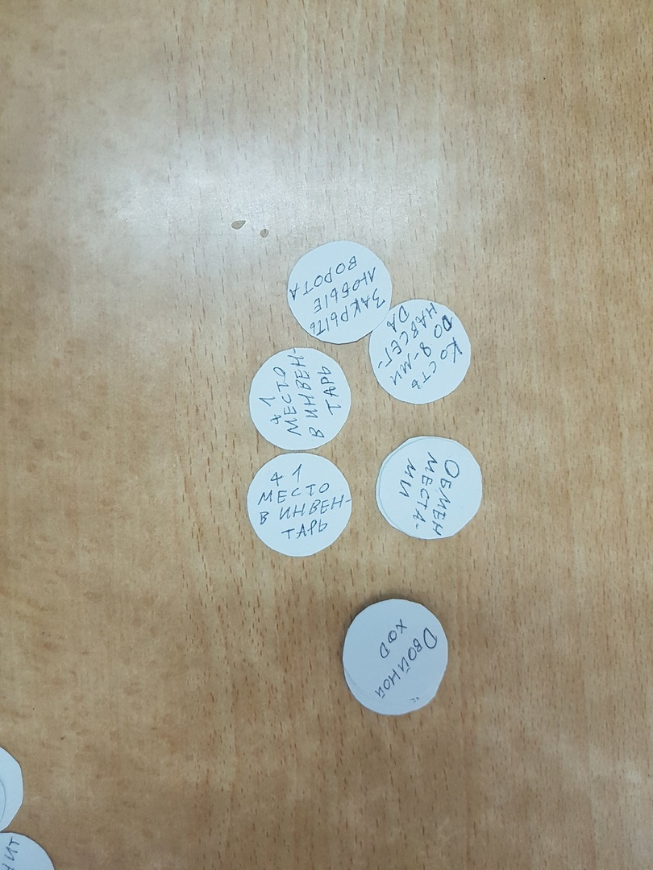

Рисунок 5 – Усилители

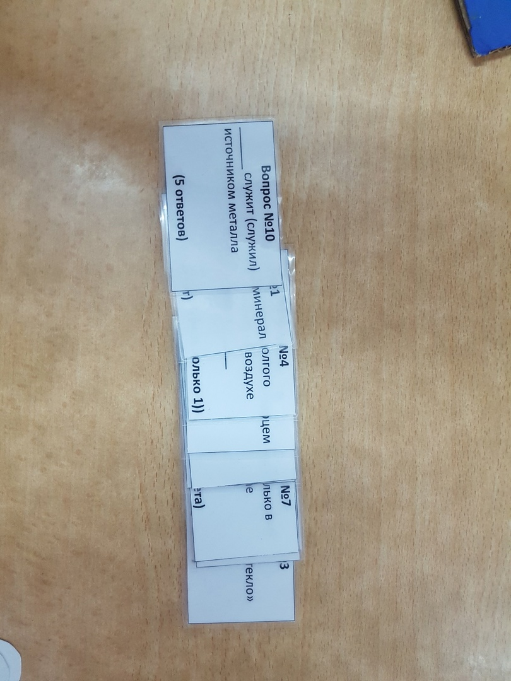

Рисунок 6 – Карточки с вопросами

